Fiche de personnage de Druuna Vanir

Race | Humain (Chondathien) |  |  | 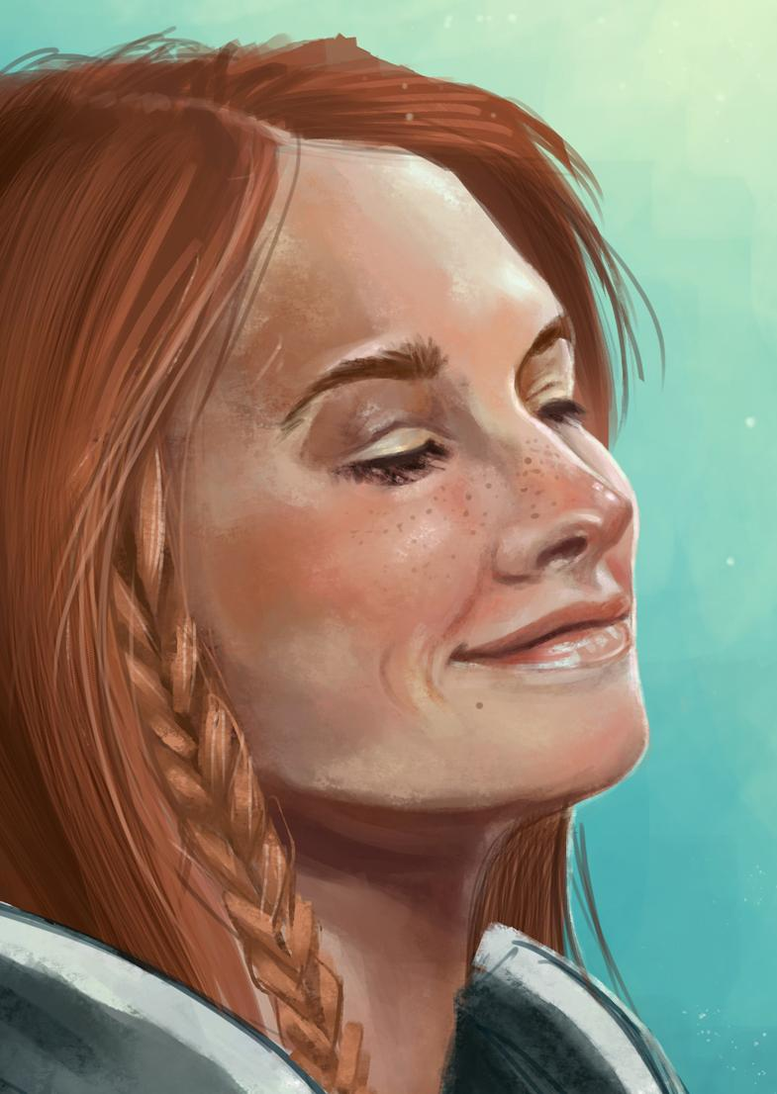
Age | 27 ans
Taille / Poids | 1 m 66 / 57 kg
Région natale | Altumbel
Niveau | 1
Expérience | 0
Classe | Guerrier |  |  | « Et pourquoi ne pourrions-nous pas nous passer des hommes ? »
Alignement | Loyal Neutre (0/0)
Divinité | Séluné
Guilde | aucune
Force | 14 (+2) | Intelligence | 12 (+1)
Dextérité | 18 (+4) | Sagesse | 10 (+0)
Constitution | 14 (+2) | Charisme | 12 (+1)
Compétences | Nombre de points de compétence au niveau 1 : (2+1)x4 +4(racial) = 16  Nombre de points de compétence par niveau : (2+1) +1(racial) = 4  Compétences de classe : (*=innées)  Malus d'armure de -1.  • Artisanat (Fabrication d’arcs)* : 4(Degré) + 1(modif. INT) = +5  • Dressage : 0(Degré) + 1(modif. CHA) = +1  • Equitation* : 0(Degré) + 4(modif. DEX) = +4  • Escalade* : 0(Degré) + 2(modif. FOR) = +2 (-1 si malus)  • Intimidation* : 4(Degré) + 1(modif. CHA) = +5  • Natation* : 0(Degré) + 2(modif. FOR) = +2 (-1 si malus)  • Saut* : 0(Degré) + 2(modif. FOR) = +2 (-1 si malus)  Compétences hors-classe : (*=innées)  Malus d'armure de -1.  • Art de la magie : 0(Degré) + 1(modif. INT) = +1  • Bluff* : 0(Degré) + 1(modif. CHA) = +1  • Concentration* : 0(Degré) + 2(modif. CON) = +2  • Connaissance (religion): 2(Degré) + 1(modif. INT) = +3  • Connaissance (mystère): 2(Degré) + 1(modif. INT) = +3  • Contrefaçon* : 0(Degré) + 1(modif. INT) = +1  • Déguisement* : 0(Degré) + 1(modif. CHA) = +1  • Déplacement silencieux* : 0(Degré) + 4(modif. DEX) = +4 (3 si malus)  • Détection* : 0(Degré) + 0(modif. SAG) = +0  • Diplomatie* : 0(Degré) + 1(modif. CHA) = +1  • Discrétion* : 0(Degré) + 4(modif. DEX) = +4 (3 si malus)  • Equilibre* : 0(Degré) + 4(modif. DEX) = +4 (3 si malus)  • Estimation* : 0(Degré) + 1(modif. INT) = +1  • Evasion* : 0(Degré) + 4(modif. DEX) = +4 (3 si malus)  • Fouille* : 0(Degré) + 1(modif. INT) = +1  • Maîtrise des cordes* : 0(Degré) + 4(modif. DEX) = +4  • Perception auditive* : 0(Degré) + 0(modif. SAG) = +4  • Premier secours* : 0(Degré) + 0(modif. SAG) = +0  • Psychologie* : 0(Degré) + 0(modif. SAG) = +0  • Renseignements* : 0(Degré) + 1(modif. CHA) = +1  • Représentation* : 0(Degré) + 1(modif. CHA) = +1  • Survie* : 0(Degré) + 0(modif. SAG) = +0
Dons | • Tir à bout portant. Avec n’importe quelle arme de jet ou à projectiles, le personnage bénéfice d’un bonus de +1 au jet d’attaque et de dégâts contre toutes les créatures distantes de 9 mètres ou moins.  • Tir de précision. Le personnage peut tirer sur un adversaire impliqué dans un combat au corps à corps sans subir le malus habituel de -4 (manœuvre de combat : ‘Tirer dans le tas’).  • Arme de prédilection. Le personnage bénéficie d’un bonus de +1 à tous ses jets d’attaque lorsqu’il utilise son arme de prédilection. (arc long)
Langues | Commun, Aglarondan, Chondathan
Caractéristiques Raciales | • Taille moyenne. En tant que créatures de taille M, les humains n’ont aucun bonus ou malus en rapport avec leur taille.  • Leur vitesse de déplacement de base au sol est de 9 mètres.  • 1 don supplémentaire au niveau 1.  • 4 points de compétence supplémentaires au niveau 1, et 1 point de compétence supplémentaire à chaque niveau additionnel.  • Langues parlées. D’office : commun. Supplémentaires : au choix (à l’exception des langages secrets, tels que la langue des druides). Voir la compétence Langue.  • Classe de prédilection. Spécial. La classe la plus élevée d’un humain multiclassé n’est pas prise en compte quand on détermine s’il subit ou non un malus de points d’expérience.
Caractéristiques  de  Classe | • Armes et armures. Le guerrier est formé au maniement de toutes les armes courantes, des armes de guerre et des boucliers (y compris les pavois). Il est également formé au port de toutes les armures (légères, intermédiaires et lourdes).  • Dons supplémentaires. Au niveau 1, le guerrier peut choisir un don supplémentaire, en plus de celui auquel tout le monde a droit et de celui qui est offert aux humains. Par la suite, il en gagne un autre tous les niveaux pairs (2, 4, 6, 8, 10, 12, 14, 16, 18 et 20). Ses dons supplémentaires doivent forcément être choisis parmi ceux qui sont indiqués comme étant des dons de guerrier.
Jets de Sauvegarde | • Vigueur : 3(Base)+2(modif.CON)+0(divers)=+5  • Réflexes : 0(Base)+4(modif.DEX) 0(divers)=+4  • Volonté : 0(Base)+0(modif.SAG) 0(divers)=+0
Caractéristiques en Combat | • Initiative : 4+(bonus divers)= +4  • BBA : +1  • Jet d’attaque :  - Epée longue :  1 BBA +2(modif.FOR)+(bonus)= 1d20+4  Dégâts : 1d8 +2 (modif.FOR), 19-20 x2 critique  - dague : 1 BBA +2(modif.FOR)+(bonus)=1d20+1  Dégâts : 1d4 +1 (modif.FOR), 19-20 x2critique  - Arc long composite : 1 BBA +4(modif.DEX) +1(arme de prédilection)= 1d20+6  Dégâts : 1d8, x3 critique, portée= 33m  - dague : 1 BBA+ 1(modif.DEX) + (bonus)= 1d20 +2  Dégâts : 1d4 + 4(FOR),critique 19-20/x2, portée= 3m)  • CA :18= 10 + 4 (Pro de l’armure) + 4 (modificateur de DEX) + éventuel bonus de bouclier + éventuel bonus issus de classe, de traits raciaux.  Contact :14= 10 + 4 (modificateur de DEX) + éventuel bonus issus de classe, de traits raciaux. Pris au dépourvu :10= 10 + 4 (Pro de l’armure) + éventuel bonus de bouclier + éventuel bonus issus de classe, de traits raciaux.  • Dés de vie : d10 ; Points de vie : 12 +12 = 24
Inventaire | • Vêtements portés : (Désignation de l’objet, Poids en Kg).  - Tenue d’explorateur : (offerte) [Elle comprend des bottes épaisses, des chausses ou une jupe en cuir, une ceinture, une chemise (à laquelle peut s’ajouter une veste ou un gilet), des gants et un manteau. Il est possible de remplacer la jupe en cuir par une tunique de même matière et une jupe en tissu. Ces habits sont pourvus de multiples poches (surtout le manteau). La tenue comprend également des objets variés pouvant se révéler utiles (écharpe, chapeau à large bord, etc.)]  - Cape de laine bouillie : 0,8po  - Ceinture à munitions : 0,5Kg/1po  - Ceinturon : 1po  • Armes :  - Arc long composite : 2Kg/100po  - Epée longue : 2Kg/15po  - 2x Dague : 0,5Kg/2po (dont une cachée dans la botte)  - Gantelet : 1Kg/4po  - 2x 20 flèches + carquois : 0,25Kg/1po  - 10 flèches de guerre : 0,8Kg/1po  • Armure :  - Chemise de mailles de maître (équipement régional) (Bonus de Dex max. : +4; Malus d’armure : -1; VD : 9m; Poids total : 12,5Kg/prix).  - Heaume de milicien : 1,5Kg/15po  - Targe : (Malus d’armure : -1) Poids total : 2,5Kg/15po.  • Sac à dos en cuir bouilli (Poids à vide : 1kg, Poids actuel : 14,15kg/22,2po).  - Sacoche de trésorerie : 0,250kg/0.1po  - Kit de maintenance pour arme ou armure : 0,5kg/1po  - Outils d’artisan (fabrication d’arcs) : 2,5kg/5po  - Paillasse : 2,5kg/0,1po  - Savon : 0,5kg/0,5po  - Luth de maître : 1,5kg (objet régional)  - Baluchon d’aventurier : 1,35kg/11,5po  ¤ 3 morceau de craie,  ¤ 1 pierre à aiguiser,  ¤ 2 bandages de 1m,  ¤ 1 onguent de soin,  ¤ 1 sacoche de ceinture,  ¤ 4 bougies,  ¤ 1 aiguille à coudre et fil,  ¤ 1 briquet à amadou  ¤1 corne à boire (contenance 0,5L)  - Baluchon de base : 5,5kg/4po  ¤ 1 Sac à dos en cuir bouilli,  ¤ 1 outre pleine (contenance de 2L taille M - 0,5L taille P),  ¤ 1 couverture épaisse,  ¤ 2 rations de survie,  ¤ 1 bourse en cuir  • Sacoche de ceinture (Baluchon d’aventurier)  (Poids à vide : 0,5kg, Poids actuel :).
Richesse | Trésor : 6PP, 2PO, 0PA, 0PC. Poids : 0,41kg (nb de pièces x 0,01kg)
Charge | • Poids transportable : Charge légère jusque 29kg, Charge intermédiaire entre 29 et 58Kg, Charge lourde entre 58 et 87,5Kg.  • Poids transporté : 39,52kg, sans sac : 25,37kg.  - Avec sac : Léger, Intermédiaire, ou Lourd  - Sans sac : Léger, Intermédiaire ou Lourd  [Intermédiaire. (Bonus de Dex Max. : +3, Malus d’armure : -3, VD 6m, Course VDx4) ; Lourd. (Bonus de Dex Max. : +1, Malus d’armure : -6, VD 6m, Course VDx3)].
Description  physique | Druuna est une petite rousse énergique au visage banal, teint clair, yeux bleus, cheveux longs, plats, hanches larges et bouche étroite. En fait, sa principale, pour ne pas dire son unique particularité réside dans son regard à la fois farouche et martial, qui furète sans cesse, dans une espèce d’alerte constante, sur les gens qui rentre dans son périmètre, un peu à la manière d’un policier soupçonneux. Le genre de regard que l’on peut attendre d’une jeune femme bien décidée à ne pas se laisser mollement importuner par le premier soudard venu.  Autrement, elle affectionne un style plutôt sobre et peu élaboré, à base de couleurs froides et sombres et de vêtements près du corps. Tout est sacrifié au fonctionnel ; un arc à l’épaule, une épée à la ceinture et une targe à la main, voilà ses seuls ornements. Quand on vit dans un milieu d’hommes, on apprend vite à ses dépends qu’un rien peut suffire à enflammer les convoitises les moins avouables.  Récemment, quelques rides ont fait leur apparition au coin de ses yeux. L’habitude de plisser les yeux pour tirer à l’arc sans doute… Ou peut être les premiers signes de dégénérescence d’une beauté qui n’a encore jamais eu l’occasion d’éclore.
Description psychologique | Pragmatique et directe, Druuna n’est pas du genre à rêver au prince charmant qui viendra l’enlever pour en faire sa petite femme d’intérieure. Au contraire, la guerrière met toujours un point d’honneur à prouver qu’elle est l’égale des hommes et n’attends rien de leur part pour mener son existence. Ainsi, si elle n’a rien contre une présence virile pour la réchauffer pendant les longues soirées d’hivers, jamais elle ne se laissera enchainer dans une relation de couple. En fait, ce qu’elle abhorre le plus chez les hommes c’est cet insupportable paternalisme envers les femmes qui se présente comme un noble altruisme mais qui au fond trouve dans ces obséquieuses prévenances un moyen bien commode pour les cantonner dans une position de faibles créatures qui ont besoin d’un père ou d’un mari pour les aider d’abord, puis pour les diriger ensuite.  En dehors de ça Druuna est une femme plutôt effacée qui cherche systématiquement à s’intégrer au groupe dont elle fait partie, mais qui à l’inverse se montrera suspicieuse et inflexible avec ceux qui y seront extérieur. Une louve de guerre en somme, fidèle à la meute mais refusant tout maître et mordant bien plus qu’elle n’aboie.
Background | Les grandes étapes de la vie de Druuna :  - Naissance dans un petit village de pêcheur sur l’ile de Shamandra dans l’archipel des Milles Epées dans le royaume d’Altumbel.  - Disparition en mer de son père. Elle a alors trois ans.  - Elle et sa mère emménage chez son oncle. Celui-ci va vite se révéler violent, finissant même par abuser de Druuna.  - Elle quitte la maison familiale pour Spandeliyon et s’engage dans l’armée d’Altumbel. Elle a seize ans.  - Elle fait ses classes en banlieue de Spandeliyon, se forme aux maniements des armes et manifeste un talent particulier pour le tir à l’arc. Malgré de bons résultats, son séjour est marqué par plusieurs incidents avec ses camarades. Pour la première fois elle est confrontée à un environnement majoritairement masculin.  - Elle finit ses classes et intègre le service actif avec le grade de caporal.  - Affectée à la surveillance des côtes, elle va s’illustrer en abattant un magicien thayien lors d’une escarmouche. Elle est promue et mutée à Spandeliyon.  - Elle commence à entretenir une relation avec Martel, capitaine en vu de l’Etat major et fils d’un procureur du roi.  - Sa mère tombe malade, elle obtient une permission spéciale pour s’occuper d’elle.  - A son retour elle est affectée à la lutte contre la piraterie dans l’archipel des Milles Epées. Elle met fin à sa relation avec Martel.  - Les choses se passent mal dans les îles. Les troupes royales essuient plusieurs revers. De son côté Druuna se fait remarquer pour avoir entretenu une relation avec un subordonné, ce qui achève d’aggraver ses relations avec ses collègues masculins. Elle est finalement renvoyée à Spandeliyon.  - Attendant chez elle d’être fixée sur son avenir, elle reçoit Martel sur sa demande. S’en suit une violente altercation. Martel est tué, Druuna prend la fuite.  - Les deux années qui suivent elle vit sur ses économies et en louant ponctuellement ses services comme combattante. Elle est condamnée à mort par contumace en Altumbel.

